分类号 XXX-533(1) 密级 公开

UDC 编号

**中国工程物理研究院**

**学 位 论 文**

**论文题目**

**作者姓名**

**指导教师姓名 XXX 研究员/教授**

**申请学位级别 硕/博 士 专业名称 XXX**

**论文提交日期 XXXX年X月X日 论文答辩时间 XXXX年X月X日**

**学位授予单位和日期 中国工程物理研究院**

**答辩委员会主席 XXX 研究员/教授**

**评阅人 XXX 研究员/教授**

**XXXX年X月X日**

|  |  |  |
| --- | --- | --- |
| **XXX** | | |
| Dissertation Submitted to  **China Academy of Engineering Physics**  in partial fulfillment of the requirement  for the degree of  **Doctor of Science** | | |
| in  **Materials Science and Engineering** | | |
| by  **San Zhang** | | |
| Dissertation Supervisor | : | Dr./Prof. XXX |
|  |  |  |
| **May, 20XX** | | |

**独创性声明**

本人声明所呈交的学位论文是本人在导师指导下进行的研究工作及取得的研究成果。据我所知，除文中特别加以标注和致谢的地方外，论文中不包含其他人已经发表或撰写过的研究成果，也不包含为获得中国工程物理研究院或其他教育机构的学位或证书使用过的材料。与我一同工作的同志对本研究所做的任何贡献均已在论文中作了明确的说明并表示谢意。

学位论文作者签名： 签字日期： 年 月 日

**学位论文版权使用授权书**

本学位论文作者完全了解并接受中国工程物理研究院研究生院有关保存、使用学位论文的规定，允许论文被查阅、借阅和送交国家有关部门或机构，同时授权中国工程物理研究院研究生院可以将学位论文全部或部分内容编入有关数据库进行检索，可以影印、缩印或扫描等复制手段保存、汇编学位论文。

学位论文作者签名： 导师签名：

签字日期： 年 月 日 签字日期： 年 月 日

摘要

内容

关键词：XXX，XXX，XXX。

Abstract

Content.

Key words: XXX, XXX, XXX.

**目录**

第一章 一级标题 1

1.1 二级标题 1

1.2 二级标题 1

1.2.1 三级标题 1

第二章 一级标题 2

2.1 二级标题 2

第三章 一级标题 3

3.1二级标题 3

参考文献 4

致谢 5

附录 6

A. 论文相关的补充图、表及公式推导 6

B. 在校期间发表学术论文、参加学术活动及各种获奖情况 7

1. **一级标题**

## 1.1 二级标题

内容 [1]。

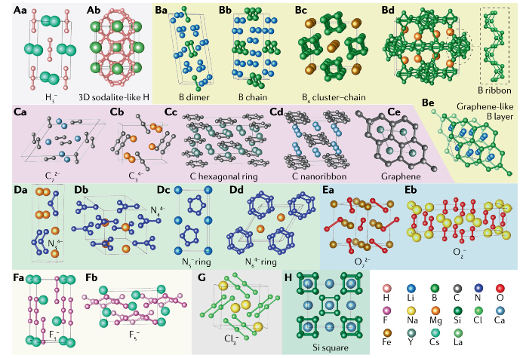

**图1.1** 图名

内容（图1.1）。

## 1.2 二级标题

内容（式1-1）：

$G=U-TS+PV$（式1-1），

内容。

## 1.2.1 三级标题

1.2.1.1 四级标题

内容。

1. **一级标题**

## 2.1 二级标题

XXX如表2.1所示。

**表2.1**样品来源信息

|  |  |  |
| --- | --- | --- |
| 样品名称 | 纯度 | 样品来源 |
| 样品1 | 97% | 上海阿拉丁生化科技股份有限公司 |
| 样品2 | 99% | 上海阿拉丁生化科技股份有限公司 |
| 样品3 | 95% | 上海阿拉丁生化科技股份有限公司 |

1. **一级标题**

## 3.1二级标题

内容。

# 参考文献

期刊：作者姓名, 作者姓名, 作者姓名等. 题名[J]. 期刊名. 年. 卷(期)号: 起页码-止页码.

书：作者姓名, 作者姓名, 作者姓名等. 书名[M]. 出版地: 出版者, 出版年: 起页码-止页码.

论文集：文集名[C], 会议名, 地址, 开会年, 出版地: 出版者, 出版年: 起页码-止页码.

学位论文：作者. 题名[D]. 博士（硕士）学位论文. 论文授予单位, 年.

中文示例

[1] 臧洪俊, 李正名, 王宝雷. 固态有机合成反应进展[J]. 有机化学. 2003. 23(10): 1058-1063.

英文示例

[2] Rothenberg G, Downie A P, Raston C L, et al. Understanding solid/solid organic reactions[J]. Journal of the American Chemical Society, 2001, 123(36): 8701-8708.

# 致谢

内容。

# 附录

1. 论文相关的补充图、表及公式推导
2. 在校期间发表学术论文、参加学术活动及各种获奖情况

**B.1 学术论文**

[1] **XXX**, XXX, XXX, … and XXX. Distance-Selected Topochemical Dehydro-Diel-Alder Reaction of 1,4-Diphenylbutadiyne toward Crystalline Graphitic Nanoribbons. **Journal of the American Chemical Society**, 2020, *142*(41): 17662-17669.

[2] **XXX**, XXX, XXX, … and XXX. Paper Name. **In preparation**.

[3] XXX, **XXX**, XXX, XXX, … and XXX. Structure and Electrical Performance of Na2C6O6 under High Pressure. **The Journal of Physical Chemistry C**, 2019, *123*(28): 17163-17169.

**B.2 学术交流活动**

2018.05.05 中国化学会第31届学术年会 / 口头报告 （示例）

2018.09.25 中国晶体学会第七届学术年会 / 墙报（示例）

**B.3 博士期间获奖情况**

2021-2022 中国工程物理研究生院一等学业奖学金（示例）